Regles de bonne Conduite / README

Table des matières

Connection à la Base de données sous WAMPSERVER 2

Importation de la base de données SQL 3

Exporter la base de données 3

# Connection à la Base de données sous WAMPSERVER

Il est nécessaire d’avoir WampServer d’exécuter sur votre machine pour la suite de ce tutoriel.

Rendez-vous dans votre navigateur favori (je vous conseille Firefox ou Chrome), puis tapez dans la barre d’adresse : « localhost/phpmyadmin ». Dans les champs renseignez « root » pour l’identifiant et laissez le mot de passe vide et le choix du server sur MySQL. Puis cliquez sur Exécuter.

Ensuite veuillez créer une nouvelle base de données en cliquant sur :

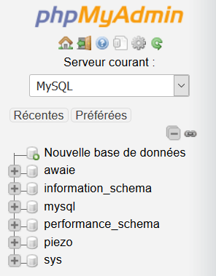

Renseignez ensuite le nom de la nouvelle base de données et choisissez le mode d’interclassement. Veuillez remplir les champs comme le montre la figure ci-après.

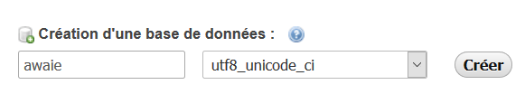

Cliquez ensuite sur Créer. Et voilà la base de données à été créer. Rendez-vous ensuite à la section ‘Importation de la base de données SQL’, pour importer une base de données existante.

# Importation de la base de données SQL

**DISCLAMER** : L’importation de la base de données va écraser toutes les données stockées précédemment dans la base de données portant le même nom. Veuillez faire un backup de la base de données avant l’importation. Pour cela veuillez suivre la section : ‘Exporter la base de données’.

Pour importer la base de données SQL, il vous faut WampServer ou un équivalent. Pour la suite de ce tuto j’utiliserai PhpMyAdmin contenu dans WampServer.

Dans un premier temps télécharger sur votre machine le fichier contenant la base de données SQL. Le fichier se trouve dans le dossier, « assets/sql/awaie.sql ».

Ouvrez votre navigateur préféré et rendez-vous à l’adresse : « localhost/phpmyadmin ». Saisissez votre identifiant : « root » cliquez sur Exécuter.

Rendez-vous alors dans l’onglet « Importer » :



Une fois dans ce menu cliquez sur « Parcourir » et sélectionnez le fichier « awaie.sql » que vous avez télécharger. Et cliquez ensuite sur « Exécuter » en bas de page.

Voilà vous avez intégré la base de données du projet. Vous pouvez désormais naviguer à travers tout le site sans rencontrer de difficulté.

# Exporter la base de données

Ouvrer PhpMyAdmin dans notre navigateur à l’adresse : « localhost/phpmyadmin », identifiez-vous puis cliquez sur l’onglet « Exporter ».



Il ne vous reste plus qu’à cliquer sur « Exporter ». Le fichier va être télécharger dans le dossier de téléchargement par défaut de votre machine.

Il ne reste plus qu’à suivre la démarche de mise en ligne d’un fichier sur git pour partager la base de données.